«Ақкөгершін» шағын орталығы.
қаңтар

Тақырыбы: «Денсаулығысәбидің – қуанышыәрүйдің»
Медбике: ИзжановаА.К

Құрметтіәріптестер, қадірліата-аналар!
Бала – әротбасыныңбағажетпесбайлығы, ал баланыңденсаулығы – солбайлықтыңеңбастыкепілі. «Денсаулығысәбидің – қуанышыәрүйдің» депхалқымызбекерайтпаған. Себебіденісау, шымыр, көңілді бала – ата-анаүшін де, қоғамүшін де үлкенқуаныш.
Мен, балабақшамедбикесіретінде, күнделіктіжұмысымдабалалардыңденсаулығынсақтау, нығайтужәнеаурудыңалдыналушараларынаерекшекөңілбөлемін. Балабақша – баланыңалғашқыұжымғабейімделетінортасыболғандықтан, мұндамедициналықбақылау мен күтімніңмаңызызор.
Балалардыңденсаулығынсақтаудаеңалдыменкүнтәртібіндұрысұйымдастырумаңызды. Уақтылытамақтану, жеткіліктіұйқы, таза ауадасеруендеу – баланыңфизикалықжәнепсихологиялықдамуынатікелейәсеретеді. Біздіңбалабақшадабалалардыңкүнтәртібіжасерекшеліктеріне сай қатаңсақталады.
Екіншіден, дұрыстамақтану – денсаулықтыңнегізі. Балалардың ас мәзірідәрумендерге бай, құнарлыәрітеңгерімдіболуықадағаланады. Тамақтанукезіндесанитарлық-гигиеналықталаптардыңсақталуынаерекшемәнберіледі.
Үшіншіден, жеке бас гигиенасынсақтау – жұқпалыаурулардыңалдыналудыңбастыжолы. Балаларғақолжуу, тазалықсақтау, жекезаттарындұрыспайдаланудағдыларынқалыптастырукүнделіктіжүргізіледі. Топ бөлмелерініңтазалығы, желдетілуі, кварцтаужұмыстарытұрақтыбақылаудаболады.

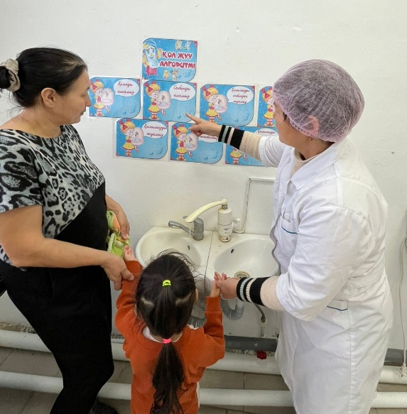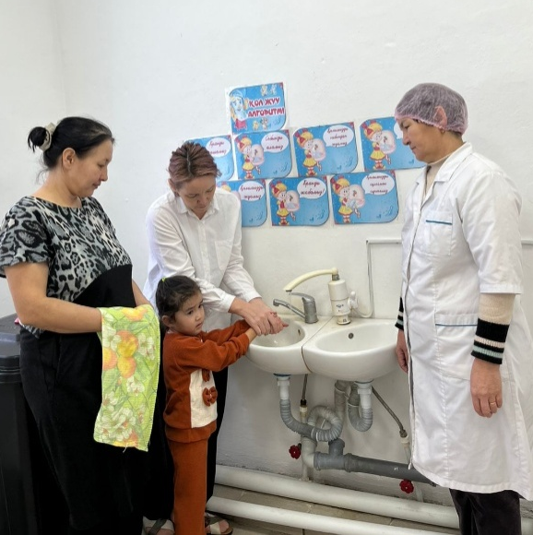

Соныменқатар, аурудыңалдыналушаралары да маңыздыорыналады. Балалардыңденсаулықжағдайыкүнсайынтексеріліп, таңертеңгісүзгі (утренний фильтр) жүргізіледі. Ауру белгілерібайқалғанжағдайда дер кезіндеата-анасынахабарланып, оқшаулаушараларықабылданады.
Құрметтіата-аналар! Баланыңденсаулығынсақтау – тек балабақшаныңғанаемес, отбасы мен балабақшаныңортақміндеті. Үйде де күнтәртібінсақтау, дұрыстамақтану мен тазалыққамән беру – баланыңсаулығыннығайтатүседі.
Қорытындылайкеле, денісау бала – жарқынболашақтыңкепілі. Бала денсаулығынабүгінненбастапжауапкершілікпенқарасақ, ертеңінұрлы, қоғамымықтыұрпақөсіреаламыз.

